Руководство пользователя
Сервер и приложение «Повилика»
Документ для тех, кто поднимает сервер, публикует ортофотопланы (TIFF) и открывает карту в браузере или в мобильном приложении.
1. Что это
На сервере работают GeoServer и база данных. В систему загружают готовые ортофотопланы в формате GeoTIFF (.tif). После публикации снимки видны в веб-карте (порт 8088) и в мобильном приложении «Повилика».
Сырые фото с дрона здесь не сшиваются. На сервер передаётся уже готовый ортофотоплан.
2. Где лежат пароли и ключи
Все пароли хранятся в файле server/.env на сервере. Его создают из примера:
cd server
cp .env.example .env
Дальше пароли меняют вручную. Файл .env в общий доступ не выкладывают.
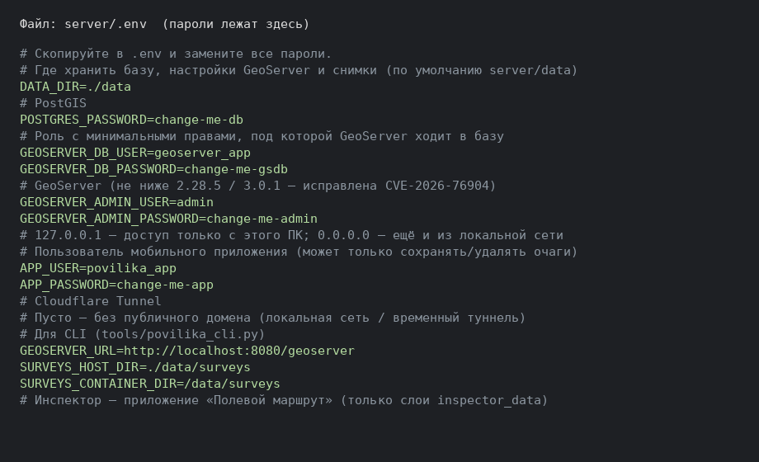
Рисунок 1. Какие строки смотреть в server/.env
Основные поля:
• GEOSERVER_ADMIN_USER / GEOSERVER_ADMIN_PASSWORD — вход в админку GeoServer;
• APP_USER / APP_PASSWORD — логин приложения и PDF-акта в вебе;
• DATA_DIR — каталог данных (часто /data/povilika);
• GEOSERVER_URL — адрес для скриптов, обычно http://localhost:8080/geoserver;
• SURVEYS_HOST_DIR — папка со снимками на диске.
Конкретные пароли в этом документе не приводятся — берите их из своего .env.
3. Запуск сервера
В каталоге server:
cd server
./start.sh
Либо:
cd server
docker compose up -d
Первый запуск (пустая база) — настройка:
pip install -r ../tools/requirements.txt
python3 ../tools/povilika_cli.py setup
Проверка:
• веб-карта: http://127.0.0.1:8088/
• GeoServer: http://127.0.0.1:8080/geoserver/web/ — логин и пароль из GEOSERVER_ADMIN_*
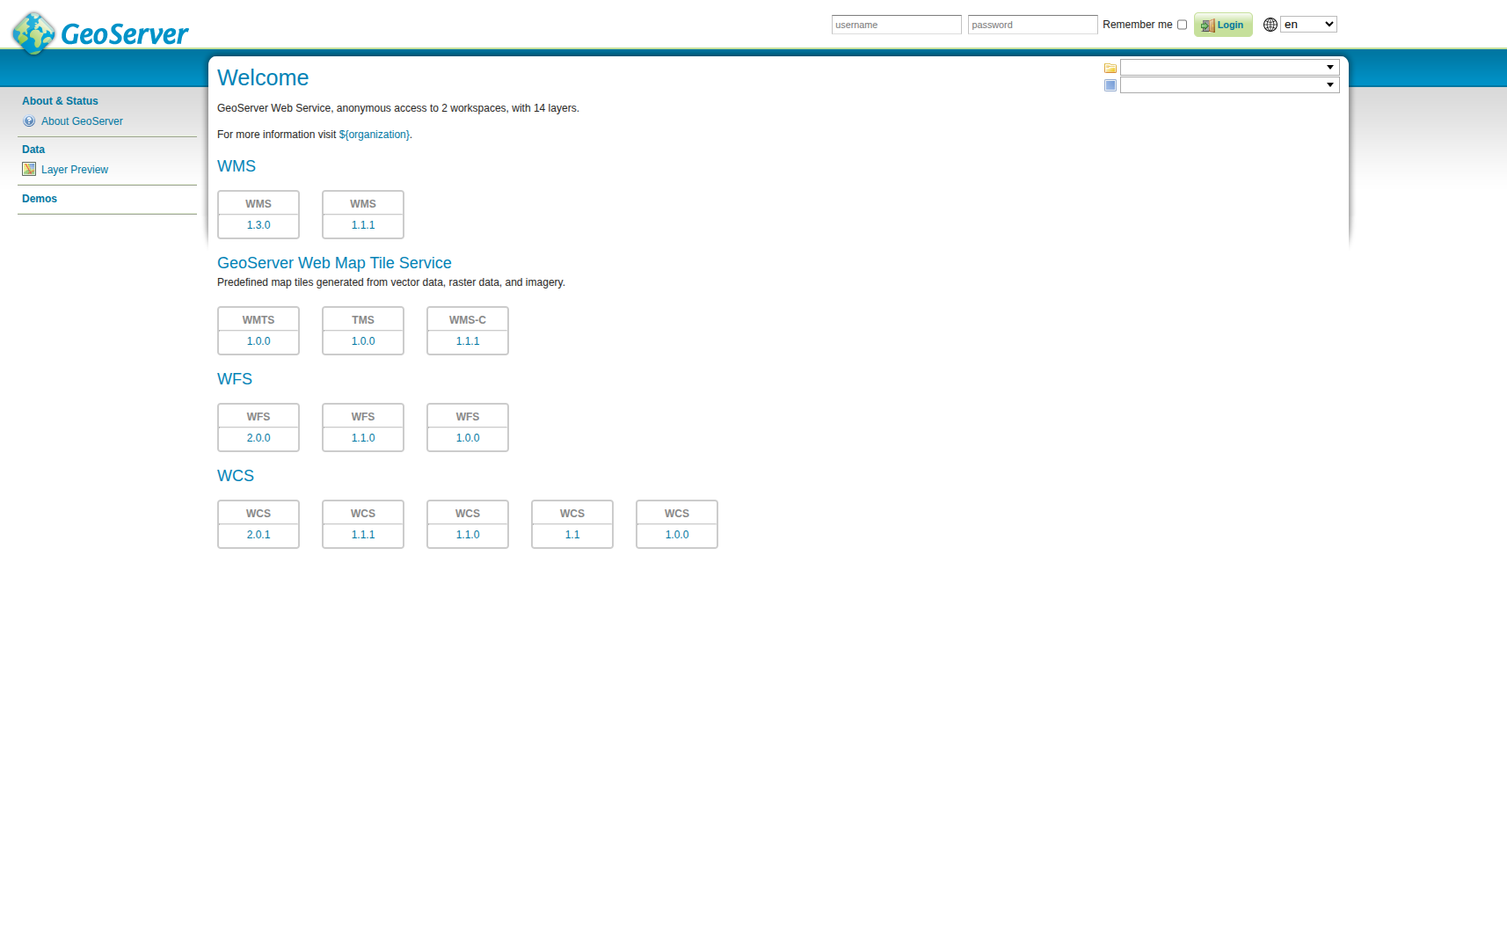
Рисунок 2. Страница входа GeoServer
Если нужен доступ с других компьютеров в локальной сети, в .env ставят GEOSERVER_BIND=0.0.0.0 и перезапускают docker compose.
4. Как загрузить TIFF на сервер
Загрузка выполняется с сервера (или с ПК, у которого есть доступ к диску сервера и к GeoServer). Большие файлы через интернет-туннель не гоняют.
Нужен готовый GeoTIFF (.tif / .tiff). Команда:
python3 tools/povilika_cli.py ingest /путь/к/ortho.tif \
--farm "Шымкент" \
--field "Унтымак" \
--date 2026-08-19
Параметры: --farm — хозяйство, --field — поле, --date — дата съёмки в формате ГГГГ-ММ-ДД.
Перезапись уже существующего слоя:
python3 tools/povilika_cli.py ingest /путь/к/ortho.tif \
--farm "Шымкент" --field "Унтымак" --date 2026-08-19 --replace
Список опубликованных съёмок:
python3 tools/povilika_cli.py list
Снять слой с публикации (файл на диске остаётся):
python3 tools/povilika_cli.py remove имя_слоя
На диске файлы лежат так: DATA_DIR/surveys/<хозяйство>/<поле>/<дата>/raster/
Пример при DATA_DIR=/data/povilika:
/data/povilika/surveys/shymkent/untymak/2026-08-19/raster/
После успешного ingest съёмка появляется в вебе и в приложении. В админке GeoServer отдельно ничего публиковать не нужно.
5. Веб-карта
Адрес на сервере: http://127.0.0.1:8088/ Из сети: http://<IP-сервера>:8088/
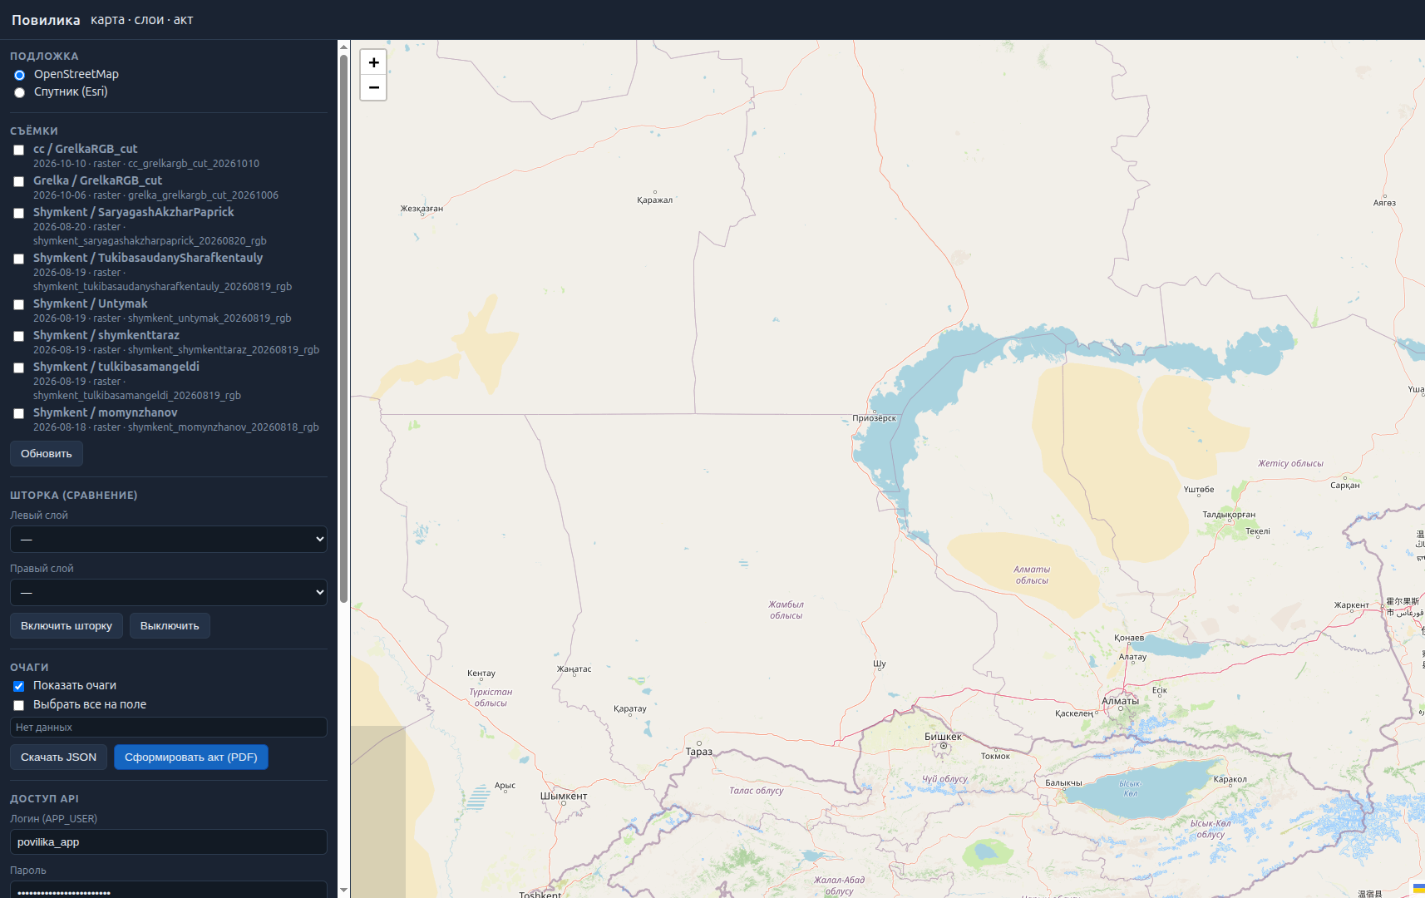
Рисунок 3. Список опубликованных съёмок
Слева — список съёмок. Включаете галочку — на карте ортофото. Красные контуры — очаги повилики (если уже занесены).
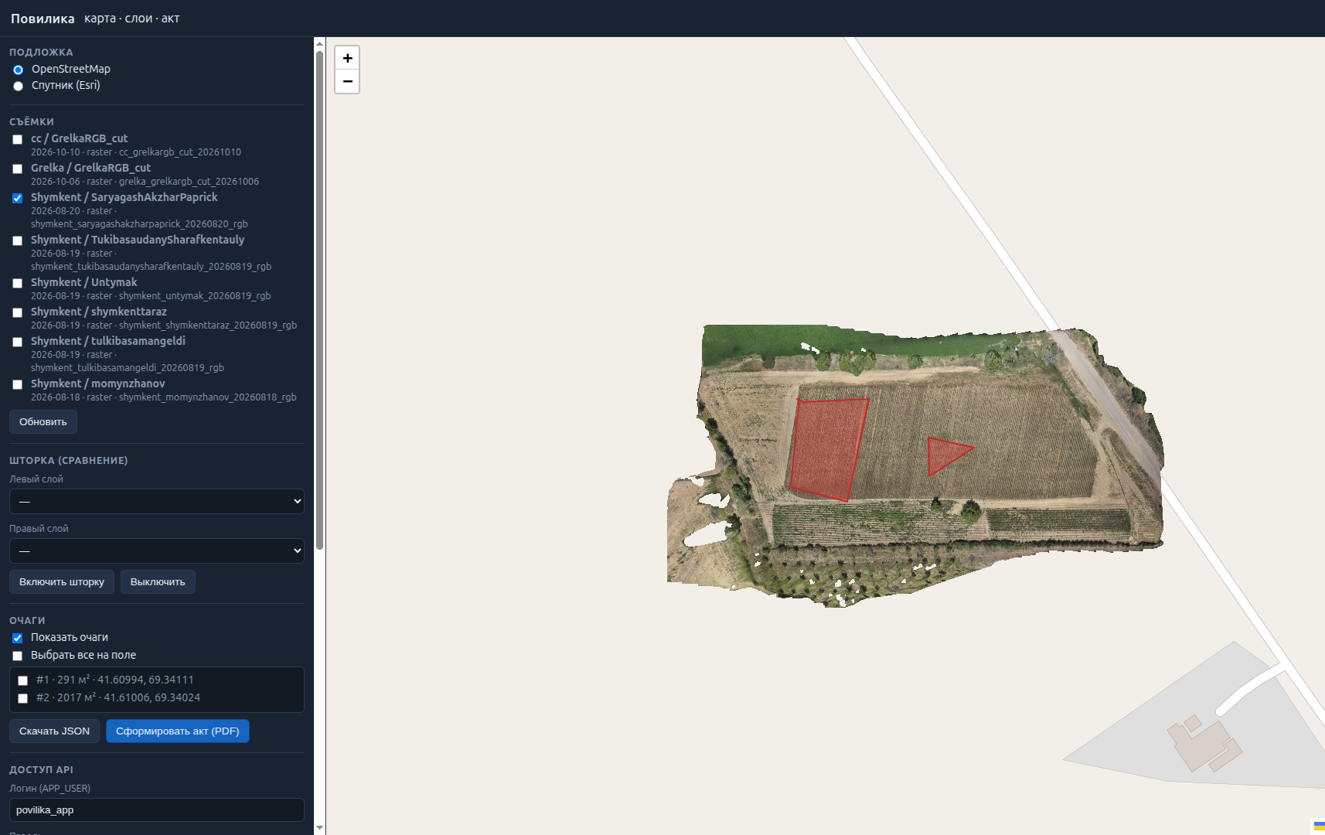
Рисунок 4. Карта: ортофото и очаги
Для PDF-акта в панели «Доступ API» вводят APP_USER и APP_PASSWORD из .env, выбирают очаги и нажимают «Сформировать акт (PDF)». Шторка сравнивает два растровых слоя.
6. Подключение приложения «Повилика»
На телефоне откройте Настройки.
1. Выключите автоматическое определение адреса (если включено).
2. В поле адреса укажите GeoServer с путём /geoserver в конце.
Пример в локальной сети: http://192.168.1.10:8080/geoserver
Пример с доменом: https://maps.ваш-домен/geoserver
3. Логин — APP_USER из .env.
4. Пароль — APP_PASSWORD из .env.
5. Сохраните.
В списке съёмок должны появиться те же поля, что после ingest. Если список пустой — TIFF ещё не публиковали или в адресе ошибка (часто забывают /geoserver на конце).
7. Обычный рабочий цикл
1. Получили готовый ортофото .tif.
2. На сервере выполнили ingest с хозяйством, полем и датой.
3. Проверили list или веб http://…:8088/
4. В приложении прописали адрес GeoServer и логин APP_*.
5. При необходимости сформировали акт или полётное задание.
8. Если не открывается
Не открывается :8088 — в папке server выполните docker compose ps, смотрите контейнеры gateway и geoserver.
ingest пишет про связь — проверьте GEOSERVER_URL и что GeoServer запущен.
Нет места — свободное место в DATA_DIR.
В приложении пусто — адрес с /geoserver, слой есть в list.
Акт PDF в вебе отвечает 401 — логин и пароль именно APP_*, не admin GeoServer.
Админку GeoServer для обычной публикации снимков трогать не обязательно — достаточно ingest.

